Домашнее задание для 3 ДОП, от 2.02.26.
- Тональность Es-dur / c-moll.
Тональности Es-dur (Ми-бемоль мажор) и c-moll (до минор) являются параллельными, в которых при ключе три бемоля: си-бемоль, ми-бемоль и ля-бемоль.
Письменно построить гамму c-moll в трех видах - натуральный, гармонический, мелодический. И главные трезвучия в гармоническом виде - t53, s53 и D53.
- И. С. Бах “Менуэт”.
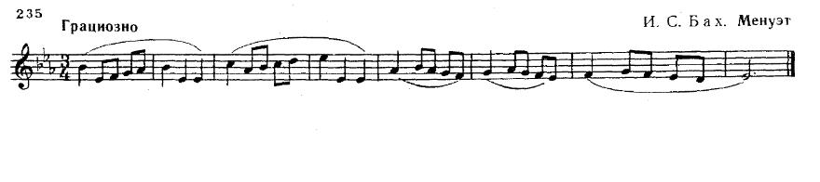
- Повторите старое задание по этой мелодии;
- Несколько раз прочитайте ноты в ритме с тактированием;
- Медленно читайте ноты в ритме с дирижированием. Додерживайте последнюю нотку, половинную с точкой.

